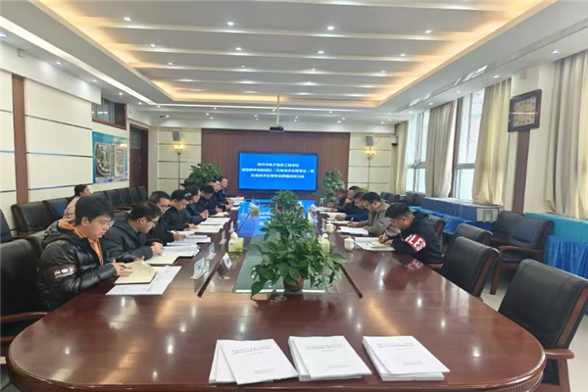

机电技术应用专业教学创新团队人才培养方案修订研讨会成功召开

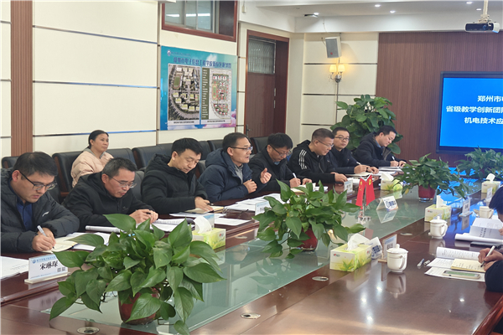

党委书记徐会铃代表郑州市电子信息工程学校致欢迎词

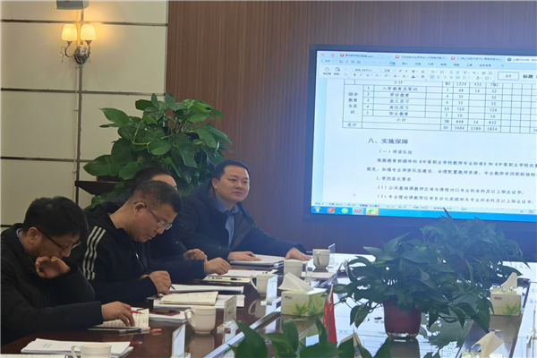

吴廷鑫主任详细介绍我校机电技术应用群专业情况和发展规划

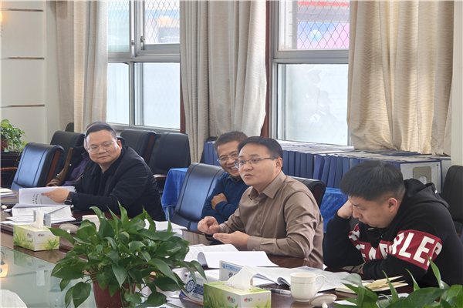

专家们提出切实可行的建议

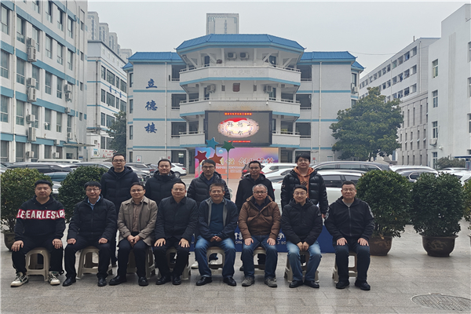

机电技术应用专业教学创新团队人才培养方案修订研讨会圆满结束

12月4日，郑州市电子信息工程学校机电技术应用专业教学创新团队人才培养方案修订研讨会成功召开。本次会议主要针对河南省中职教育教学创新团队机电技术应用专业人才培养方案内容制定和实施进行探讨。会议由教务处席明闰主持。中原工学院路向阳教授、河南机电职业学院教授，河南职业技术学院王东辉教授、郑州市教学科学规划与评估中心王蒙主任和北京华航唯实科技有限公司工程师张庆杰等专家应邀参加研讨。郑州市电子信息工程学校党委书记徐会铃、校长韩兴华、副校长李向伟、现代制造系主任吴廷鑫、教学创新团队主持人李良老师及相关成员参加了本次会议。

首先，党委书记徐会铃代表郑州市电子信息工程学校致欢迎词，对与会嘉宾表示热烈欢迎和衷心感谢。徐书记向专家们介绍了学校的发展历程、办学理念，强调了此次研讨会对机电技术应用专业人才培养及专业的发展具有重要意义。

接着，吴廷鑫主任详细介绍了我校机电技术应用群专业情况和发展规划，针对学校目前的人才培养方案的情况进行了介绍，同时根据学生的发展现状提出了设想，并提出了目前专业发展遇到的困难，恳请专家们指导并提出建议。

研讨环节，王蒙主任利用AI技术对人才培养方案存在的问题进行了详细的说明，并指导如何修改。路向阳教授提出了专业核心课和选修课的设置，学生的培养方向、专业特色和学生出口，建议专业选修课增加新技术模块并有课程安排。李伟院长讲了机电技术应用专业群间的逻辑关系、体系，课程标准、课程思政，建议加入视觉课程。王东辉院长讲到中职人才培养方案与高职人才培养方案对接，在框架上，专业核心课、基础课、通识课、选修课上面要有区分度。张工程师从用人角度、竞赛、考证上面进行了阐述，在学生职业面向要更细化，强调要融入市场，增加相关课程，在目前的“五金”上做文章。

创新团队所有成员围绕专家提出的人才培养方案的修订意见展开了热烈的讨论，就课程设置、实践教学、实训设备、技能竞赛、考试考核方式、师资队伍建设等方面进行了深入探讨，修订了人才培养方案。

最后，韩兴华校长进行总结发言，他强调人才培养应注重理论与实践相结合，强化学生的实践能力和综合素养，应深化产教融合，联合打造“共同管理、共建专业、共组团队、共享资源、共创成果、共育人才”的协同育人模式，携手推进人才培养工作。

本次研讨会科学完善了机电技术应用专业群的人才培养方案，进一步统一了教师的专业思想，使大家在人才培养目标上形成共识，在专业发展上形成合力，为机电技术应用专业群的高水平建设打下了坚实基础。